状态机类的作用主要有两个：

1. 管理状态转移过程。

2. 有两个事件队列（当前事件和延迟事件），保存这两个队列并处理。

当状态需要发生转移时：

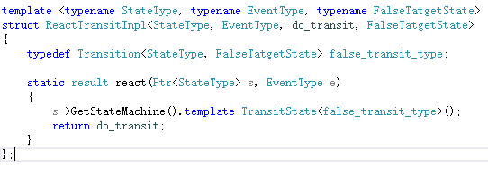

其中，Transition是一个结构体模板，主要是用来生成从当前状态到模板状态的共同状态。然后把这个模板结构体作为模板放入状态机的TransitState模板函数中，通过这个函数完成状态转移。

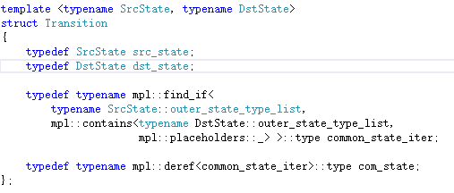

状态机中的状态转移函数：（需要注意，这里要判断当前状态和传入的源状态是否相同。因为有可能是当前状态交给父状态处理，因此如果不相同，则先转移到外部状态，然后再调用状态转移函数，类似于递归。）

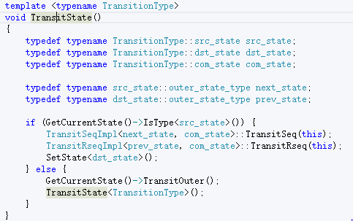

状态转移函数分成两个步骤，先转移到公共状态，然后再转移到目标状态。

1. 转移到公共状态：（也是一种递归，先转移到下一状态，即当前状态的外部状态。然后把这个外部状态的外部状态作为模板，传到下一结构体模板。当传入的模板相同，即已经到达公共状态，则不操作。从而完成转移。）

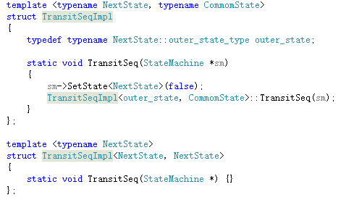

2. 从公共状态转移到目标状态：（原理差不多。只是这里先递归，再进行状态转移。主要是因为不知道公共状态下一状态是什么，因此先不转移，当递归找到了以后才开始转移。）

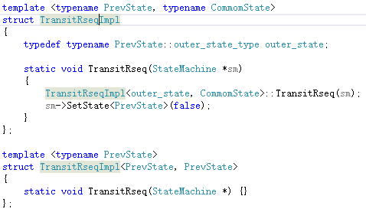

（注意，**一般情况下，如果需要交给父状态处理，是不需要先转移到父状态的。但是如果父状态处理时，需要进行状态转移，则交给状态机中的TransitState函数，从函数内容可以知道需要先转移到外部状态，然后再进行状态转移。**）

